2А
https://lib.imzo.gov.ua/wa-data/public/site/books2/pidruchnyky-2-klas-2019/02-ukrainska-mova-ta-chytannya-dlya-nacionalnyh-menshyn-2-klas/ukr-mova-2-kl-ugorskoyu-movoyu-z-audiosuprovidom-krygan-sergiychuk/ukr-mova2-2-ch-cayt.pdf
6-10 квітня
Переписати український алфавіт (велику і маленьку букви) у зошит і повторити його (bemásolni az ÁBÉCÉt)
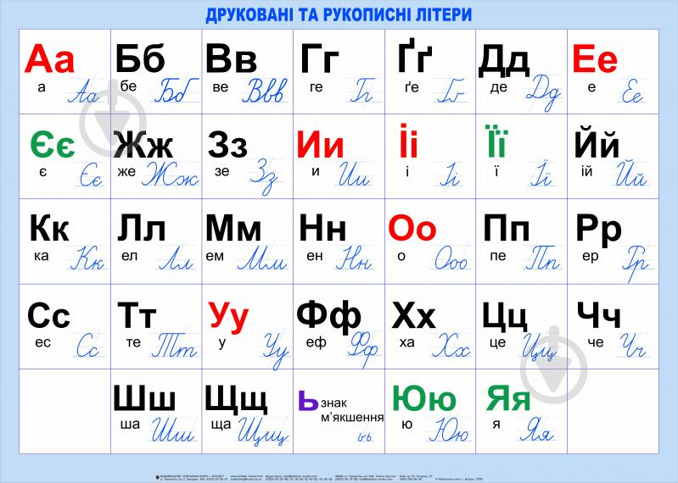

Буквосполучення Дз
Буквосполучення Дз. Це не буква, а буквосполучення і звук. (Dz – betűkapcsolat, nem betű). Українська мова буквосполучення дз = угорська мова буква dz (ukrán nyelvben betűkapcsolat дз = magyar nyelvben betű dz)
Переписати у зошит
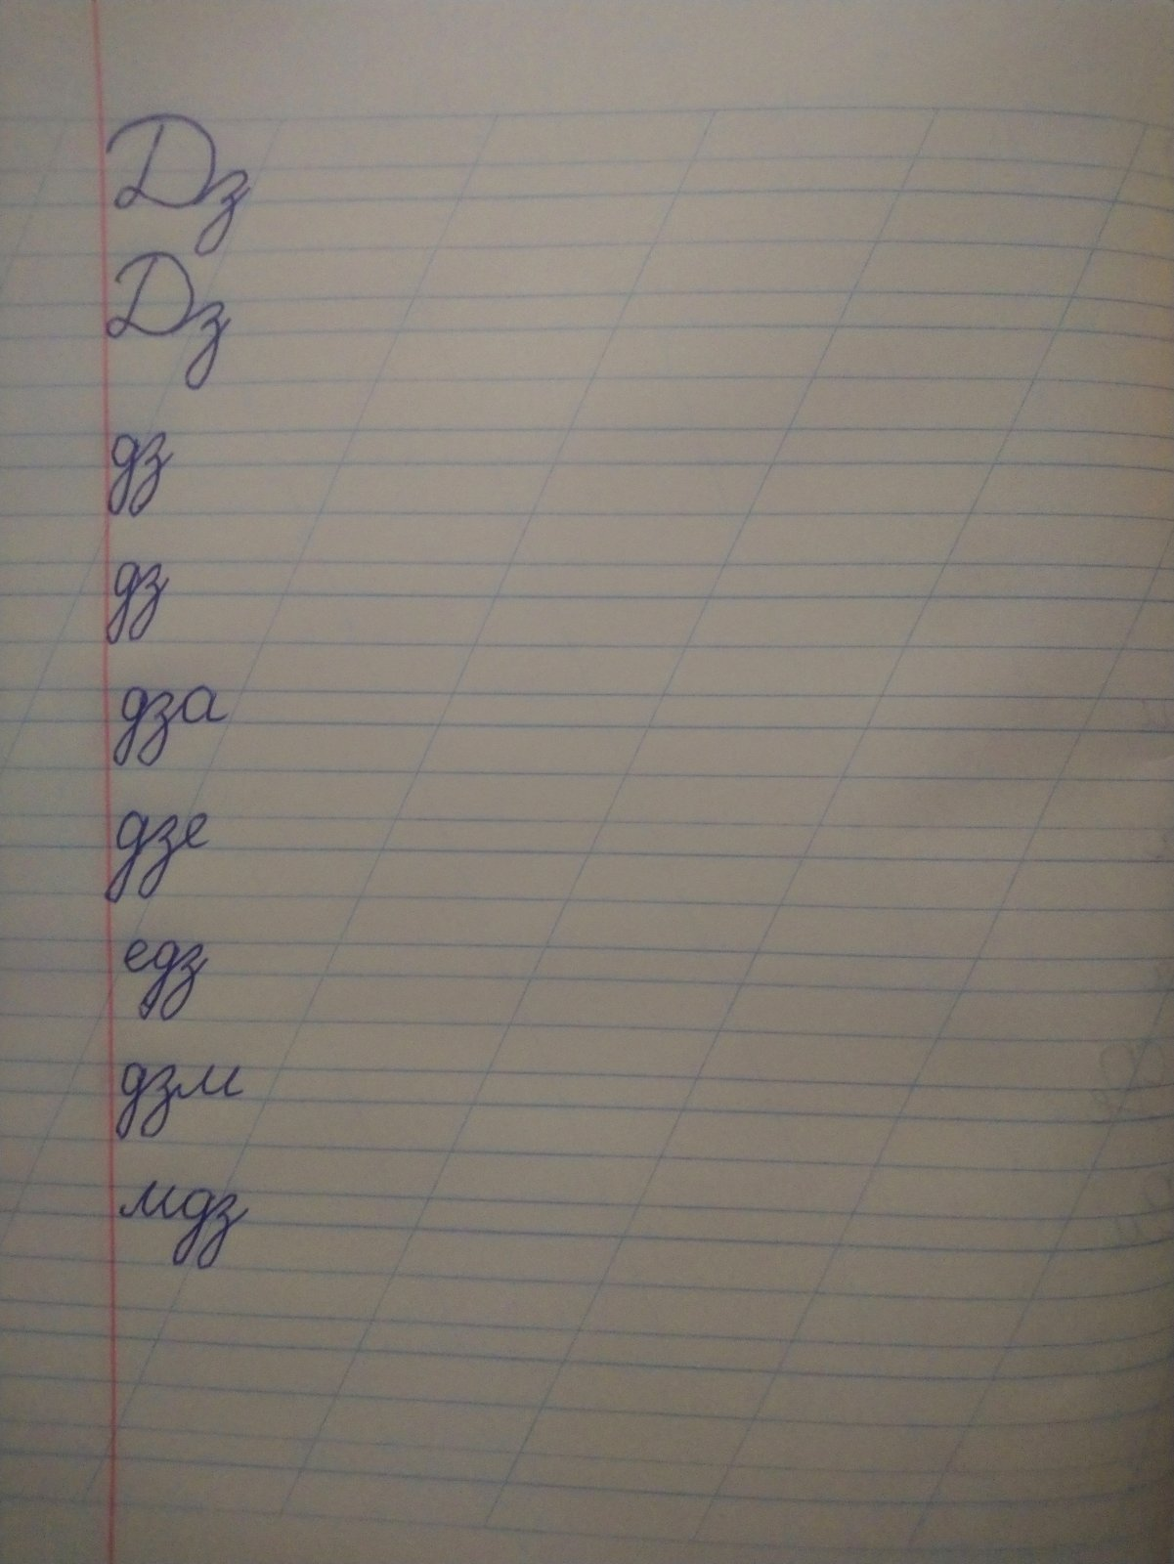
Переписати і прочитати текст.
У лісі дзюркотів струмок. Над ним схилились лісові дзвіночки. Вони дивились у воду, як у дзеркало. Прилетів ґедзь. Він став хитати дзвіночки. Хотів, щоб вони задзвонèли. Ґедзь не знав, що лісові дзвіночки не дзвонять.
Словник:
- Дзвін – сsengő
- Дзвонар – harangozó
- Дзеркало – tükör
- Дзизчати – zümmögni
- Дзвоники – harangvirág
- Дзьоб – csőr
- Дзюдо – dzsúdó
- Дзбан – dézsa
- Дзиґа – hajtócsiga
- Дзеркальний – tükröző
- Дзвякати – vonit
- Дзеленькати – сsilingelni

6-10 КВІТНЯ
5-Б, 5-В українська мова
ВСІ ПОЯСНЕННЯ УВАЖНО ЧИТАТИ. ЗАПИШІТЬ ЛИШЕ ОСНОВНЕ.
(BEIRNI CSAK A LEGFONTOSABBAT)
- Поняття про офіційно діловий стиль. Складання запрошення.
Офіційно-діловий стиль (a dokumentumok nyelve)
Основні ознаки: офіційний характер (hivatalos jelleget), адресатність (kinek készitsük), документальність (hitelesség), точність (pontosság) та стислість (rövidség).
Запрошення (hivatalos meghívó)– це документ, адресований особі, закладу чи установі з пропозицією взяти участь у події чи заході.
Реквізити (hivatalos meghívó részei) :
- назва виду документа (dokumentum neve);
- звертання до адресата (kinek cimezzük);
- текст, у якому зазначається: дата і час події; місце; порядок денний, тематика події; прізвища доповідачів з кожного питання; прізвище і телефон відповідальної особи (idő, hely, tartalom; vezetéknév, telefonszám)
- підпис (aláirás);
- печатка при потребі (pecsét).
Завдання. Перепишіть запрошення у зошити і запам’ятайте його оформлення.
Запрошення
Шановний Опанасенко Антоне Гордійовичу!
Запрошуємо Вас взяти участь у роботі науково-практичної конференції «Українська мова: шляхи розвитку», яка відбудеться 18 травня 2006 року в Національному педагогічному університеті ім.. М.П.Драгоманова (початок о 14.00 в актовій залі університету).
Тел. для довідок: 472-58-46, 472-58-00

Голова оргкомітету підпис Б.С.Супрун

- §51 Подвоєння букв (dupla bettű)
Словник:
Префікс - rag
Суфікс - képző
Корінь – szótő
Наголос – hangsuj
Подвоєння відбувається (dupla bettű irunk) | Подвоєння не відбуваєть (dupla bettű nem irunk)
- Від+дати = віддати (префікс і корінь)
Без + звучний = беззвучний (префікс і корінь)
Закон + н = законний (корінь і суфікс)
Година + ник = годинник (корінь і суфікс)
- При утворенні прикметника, якщо основа іменника закінчується на Н (melléknév alakitásánál, ha a főnév végződik N):  Туман + н = туманний, осінь + н = осінній | - При утворенні прикметника, якщо основа іменника НЕ закінчується на Н:  Буква + н = буквений, журавель + н = журавлиний
- суфіксb - е́нн(ий), - а́нн(ий) під наголосом: страшéнний, недоторкáнний | 3) Cуфкси - ен(ий), - ан(ий) не під наголосом: нескíнчений, напѝсаний
Вправа 422 (завершити, befejezni)
Мідь + н = мідний, чавун + н = чавунний, ешелон + н = ешелонний

- § 52 Подовження м’яких приголосних букв (dupla hosszú lágy bettűk )

Подовження відбувається (dupla hosszú lágy bettűk irunk) | Подовження не відбувається (dupla hosszú lágy bettűk nem irunk)
- [д´], [т´], [з´], [с´], [ц´], [л´], [ж´], [ч´], [ш´] якщо вони стоять між двома голосними (két magánhangó között):  1) в іменниках середнього роду на –я (semleges némű szavak): знаряддя, чуття, галуззя, колосся, знання.  - в іменниках жіночого роду ІІІ відміни орудного ("ким?" (kivel), "чим?" (mivel)) відмінка однини перед кінцевим -ю: тінь – тінню, сіль – сіллю, подорож – подорожжю, туш – тушшю;  - у словах Ілля, суддя, стаття, породілля, рілля, зрання, спросоння, навмання, попідтинню, попідвіконню.  - життя — життєвий, життєвість, життєрадісний; суддя — суддівський, суддівство. | - Якщо м’який приголосний стоїть не між двома голосними, то подовження не відбувається(nem két magánhangó között) :  знання - знань, Поділля - подільський
 | - Молоді істоти (середній рід) подовження немає (kis álatok: теля, гуся, щеня, кошеня.
 | - стаття — (багато) статей, постатейний, життя — житейський.
Вправа 426

- §53 Написання слів іншомовного походження (И, І) (Idegeny szavak)

Буква | Правила правопису | Приклади
И | В основах слів (загальні назви) перед наступним приголосним (крім й): | динаміка, джинси, символ, цитата, ритм, дизель (але: мартіні, місіс, сіті)
 | У географічних назвах і прізвищах (földrajzi nevek és vezetékneveknél)
 | - які закінчуються на -ида, -ика | Атлантида, Флорида, Арктика, Америка
 | - після літер Ж, Ч, Ш, Ц. | Алжир, Цицерон Вашингтон, Чикаго (але: Джібуті, Чувашія)
 | - у звукосполученні -ри перед приголосними (mássalhangzó előt) | Мадрид, Гринвіч, Єрихон, Кембридж, Крит (але: Річард, Ріо-де-Жанейро, Австрія)
 | - у власних назвах після Д, Т, З, С, Ц, Ч, Ж, Ш, Р | Аргентина, Сицилія, Тибет, Ватикан (але: Сідней, Сімферополь, Сінгапур)
 | - У деяких власних назвах | Єгипет,Єрусалим, Вавилон, Китай, Пакистан
 | Єхидна, імбир, кипарис, вимпел, спирт, химера киргиз, кинджал, кисет, кишлак, шпинат, кизил, єпископ, митрополит, херувим, християнство, митра
І | - На початку слова | історія, ідеал, імітатор, Іліада, Індія
 | - Після приголосного перед голосним та Й (mássalhangzó után, de magánhangzó elött) | авіатор, Греція, тріо, Горацій
 | - У власних назвах після приголосних (крім «дев’ятки») перед іншим приголосним і в кінці слова (Minden mássalhangzók után, (kivéve Д, Т, З, С, Ц, Ч, Ж, Ш, Р) a legközelebbi mássalhangzó elött | Кіпр, Візантія, Сочі, Поті
 | - Після приголосних Б, П, В, М, Ф, Г, Ґ, К, Х, Л, Н перед іншим приголосним у загальних назвах (a legközelebbi mássalhangzó elött) | бізнесмен, вітраж, фінал, ліра, хітон, мінор
 | - У кінці невідмінюваних загальних назв (nem változható szavaknál) | Візаві, поні, конфеті, жалюзі
Вправа 433

- §53 Написання слів іншомовного походження (апостроф, м’який знак, подвоєння)
(Idegeny szavak)
Подвоєння літер на позначення приголосних
Подвоєння відбувається:
- у власних назвах і словах, похідних від них | Андорра, андоррський
- за збігу однакових приголосних на межі префікса й кореня | Імміграція (міграція), сюрреалізм (реалізм) (але анотація, конотація)
В окремих загальних назвах, які треба запам’ятати: білль, бонна, брутто, булла, ванна, вілла, дурра, мадонна, нетто, панна, пенні, тонна, панно.
Не відбувається: бароко, група, сума, шосе, ват (але Ватт), фін, комісія тощо.
Вправа 441
М’який знак
М’який знак пишемо після д, т, з, с, л
- перед я, ю, є, ї, йо | ательє, мільярд, консьєржка
- відповідно до вимови після л перед літерами на позначення приголосних | альтруїст, фільм (але залп)
- відповідно до вимови в кінці слів | магістраль, каніфоль (але бал, шприц)
М’який знак не пишемо
- перед я, ю, коли вони позначають сполучення м’якого або пом’якшеного приголосного з а, у | тюль, нюанс, резюме

Апостроф
Апостроф пишемо перед я, ю, є, ї:
- після б, п, в, м, ф, ж, ч, ш, г, к, х, р | інтерв’ю, дистриб’ютор, миш’як, Женев’єва
- після кінцевого приголосного префікса | ін’єкція, ад’ютант, кон’юнктура
Апостроф не пишемо:
- перед йо | курйоз, серйозний
- коли я, ю позначають пом’якшення попереднього приголосного | манікюр, бюджет, бязь

Апостроф пишемо після початкового д, о в прізвищах: Жанна д’Арк, О’Генрі тощо.
Вправа 436

6-10 КВІТНЯ
5-Б, 5-В Українська література
Словничок:
- Художні засоби (felhasznált eszközök)
- Епітети (főnév + jelző).
- Метафори (átvitt értelmű kapcsolat) .
- Порівняння (összehasonllitás).

«За сонцем хмаронька пливе»
У вірші змальовується вечірня пора та очікування нового дня (várás az új napra). Ліричний герой (főszereplő) сумує (szomorkodik) за рідним краєм, його чарівною природою.
Художні засоби (felhasznált eszközök)
- Епітети (főnév + jelző): хмароньку рожевую, туман сивий, тьмою німою.
- Метафори (átvitt értelmű kapcsolat) : хмаронька пливе, сонце спатоньки зове, серце одпочине.
- Порівняння (összehasonllitás): мов мати дитину, неначе ворог, мов матері діти.
Домашня робота: вивчити вірші, записати про них

«Садок вишневий коло хати»
Зображується мальовнича (szép) українська природа. Замилування простим, природним ладом трудового життя (szépen nézni a munka folyamatát) з чергуванням праці і відпочинку.
Художні засоби:
- Епітети – садок вишневий, вечірня зіронька, маленькі діточки.
- Метафори – хрущі гудуть, зіронька встає, соловейко не дає.
Домашня робота: вивчити вірші, записати про них
«Не бував ти у наших краях!»
Відображення краси природи, працьовитості людини на теренах України. Закликає любити рідну землю.
Художні засоби:
- Метафори: серце б’ється, степ розтягнувся.
- Епітети: блакитні простори, весняні очі.
- Порівняння: могили, як гори.
Домашня робота: читати вірш, записати про нього
“Гаї шумлять”
Гармонійне поєднання людських почуттів і краси природи (össze kapcsolás a természet szépsége és az emberi érzéssel) . Заклик до творення добра й краси.
Художні засоби:
- порівняння: купаючи мене, мов ластівку, ріка мов золото-поколото.
- епітети : трав голублячий,
- метафори : гаї шумлять , хмарки біжать, шепіт трав, мріє гай.
Домашня робота: читати вірш, записати про нього
“Блакить мою душу обвіяла”
Шанобливе ставлення (tisztelni) до України. Закликає люити рідну землю.
Художні засоби:
- метафори : блакить душу обвіяла, душа сонця намріяла, хвилюють поля…
- порівняння: струмок як стрічечка, метелик мов свічечка…
Домашня робота: читати вірш, записати про нього

6-Б УКРАЇНСЬКА МОВА
І § 71 Правопис займенників. Написання прийменників із займенниками

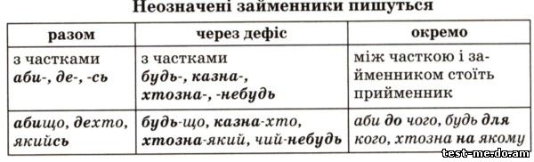
Вправа 482
§72 Н в особових займенниках 3-ї особи після прийменників
З нею, з ним – vele
З тобою – veled
З вами – veletek
З ними – velük
Зі мною – velem
З нього, з неї – róla
З тебе – rólad
З них – róluk
З вас – rólatok
До неї, до нього – hozzá
До тебе – hozzád
До вас – hozzátok
До них – hozzájuk
До мене – hozzám
Від неї, від нього – tőle
Від тебе – tőled
Від них – tőlük
Від мене – tőlem
Від вас – tőletek
Для мене – nekem
Для тебе – neked
Для неї, для нього – neki
Для них – nekik
Для нас – nekünk
Вправа 488

ІІ § 73 Дефіс у неозначених займенниках. Ні в заперечних займенниках
Займенники пишемо
разом | окремо | через дефіс
із частками ні-, аби-, де-, -сь:  ніхто, ніякий, щось, хтось, абищо, абискільки, дечий, декотрий | якщо між частками і займенником уживається прийменник:  ні до кого, ні з чим, де у кого, будь з ким, аби в якому, будь за ким | із частками будь-, -небудь, казна-, хтозна-:  будь-хто, будь-що. який-небудь, чий-небудь, казна-скільки, казна-що, хтозна -який, хтозна-чий
Завдання. Спишіть слова, розкриваючи дужки.
На (який) небудь, хтозна (в) який, на (що) небудь, хтозна (що), ні (в) чиїй, (ні) чий, ні (на) якій, ні (до) кого, хто (сь), ні (до) чийого, аби (з) ким, аби (кого), від (аби) кого, до (де) кого, де (з) ким.
Вправа 496

ІІІ та IV § 74Написати твір-роздум про вчинки людей на основі власних спостережень
(beirni a füzetbe a szöveget «Barátom cselekedete» )
Вчинок мого друга
Перечитайте параграф 74.
План
- Мого друга звати .... Ми з ним дружимо з .... (2 речення)
- Вчинок друга (Barátom cselekedete). Опишіть вчинок ( 4-6 речень)
- Рекомендація для друга, щоб правильно зробити (Ajánlás a barátodnak, hogy kellet cselekedni). (2 речення)

V Контрольна робота на подвійний листок (dolgozat 2 vonalas lapra)Csak betűt irni a válaszra
Прізвище ім’я
Контрольна робота
З теми «Займенник»
- Визначити речення, у якому є займенники.
- 3 малого джерела велика річка починається.
- Цибуля від семи недуг лікує.
- В Умій їздити, умій і доглядати.
- Г Кожний собі щастя кує.
- У якому рядку всі займенники вказівні:
- котрого, стількома, казна-чому, собою;
- усю, хтось, абиякий, своїми;
- чомусь, твоїм, яка, усьому;
- такі, стількох, тих, цих.
- У якому рядку всі займенники присвійні.
- вами, абихто, хтозна-кому, всіх;
- свого, твого, твоєму, їхній;
- у неї, чиїми, вами, своїх;
- ними, чому, твоїми, скількох.
- Визначити рядок, у якому всі займенники стоять у формі О. в.
- Нею, ніким, вона, себе.
- Казна-чим, хтозна-яким, мною, чим.
- Ніхто, чим, ким, я.
- Моїм, наш, цей, дехто.
- Визначити рядок, у якому всі займенники пишуться через ДЕФІС.
- Ні/хто, казна/який, аби/який, де/що.
- Аби/хто, будь/чий, котрий/сь, де/хто.
- Казна/що, будь/який, хтозна/що, невідь/який.
- Де/котрий, аби/який, будь/що, чий/небудь.
- Визначити рядок, у якому частка ні з усіма заперечними займенниками пишеться РАЗОМ.
- Ні/хто, ні/з/ким, ні/на/що, ні/в/кого.
- Ні/ким, ні/що, ні/скільки, ні/котрий.
- Ні/до/чого, ні/в/чому, ні/який, ні/з/чим.
- Ні/за/що, ні/ким, ні/який, ні/в/кого.
- Установіть відповідність між виділеними займенниками у реченні і розрядами
Приклади речень | Розряди займенників
- Лукавий чоловік словами нас голубить, неначе всіх і жалує, і любить. | А особовий
- І золотої, й дорогої мені, щоб знали ви, не жаль моєї долі молодої… | Б присвійний
- І по цей бік гора, і по той бік гора, а між тими крутими горами сходила зоря. | В означальний
- Ой не світи, місяченьку, не світи нікому. | Г вказівний
 | Д заперечний
- Утворіть словосполучення
1 пишався | А на мене
2 сміявся | Б мною
3 пробачив | В з мене
4 дивився | Г наді мною
 | Д мені
- Провідміняйте займенник КОТРЕ, ВАШ, МОЄ
- Напишіть міні-твір на тему «Великдень» (6 речень)

